Mestre 31.1.208

Carissimo Padre,

agli sgoccioli di questo mese che ci aopre la porta al un avvenire ... sempre più corto con gioia rivolgo il pensiero all’AGCRS.

Ho consegnato al Josè per l’Archivio tre poderosi libri che credo siano graditi ( magari già disponibili nelle scaffalerie ultramoderne ).

Poi al file che allegherò, al quale può rivolgere tutte le critich che crede opportune ( magari più direttamente al suo autore ), *Quadretto ...* mancano ancora alcune precisazioni, tipo:

1. Inventario del 51.12.1856 ,dell’Orfanotrofio dei Gesuati. Rperibile?

2. In Archivio di Casa Madre le lettere del Piegadi hanno una cifra archivistica? Potrebbero essere lette ... anche a Mestre?

3. I quadri del Carrer, 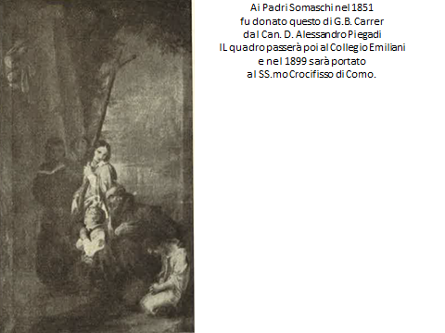

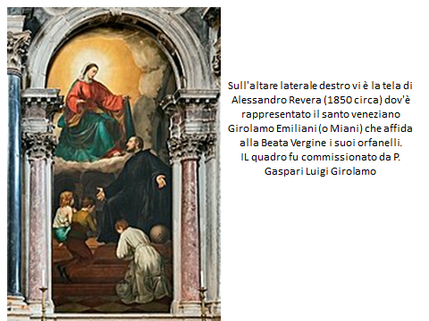

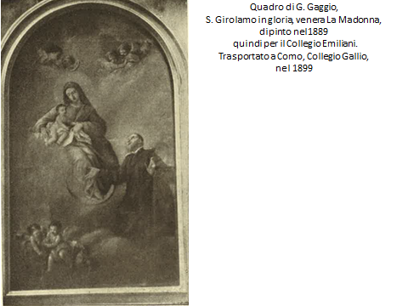

Gaggio, Revera hanno un commento. Possibile leggerlo... a distanza?

E nel giorno della memoria di San Giovanni Bosco ringraziando per tanta disposnibilità finora goduta resto gioiosamente speranzoso per il mio sempre più corto .. avvenire

Ogni bene